
1

จำนวนนับ
แผนการจัดการเรียนรู้ที่ 2
การหาค่าประมาณใกล้เคียงจำนวนเต็มแสน
ชั้นประถมศึกษาปีที่ 6 เวลา 1 ชั่วโมง


มาตรฐานการเรียนรู้/ตัวชี้วัด

มาตรฐานการเรียนรู้
มาตรฐาน ค 1.3 ใช้การประมาณค่าในการคำนวณและแก้ปัญหา
ตัวชี้วัด
ค 1.3 ป.6/1 บอกค่าประมาณใกล้เคียงจำนวนเต็มหลักต่าง ๆ ของจำนวนนับ และนำไปใช้ได้
มาตรฐานการเรียนรู้
มาตรฐาน ค 6.1 มีความสามารถในการแก้ปัญหา การให้เหตุผล การสื่อสาร การสื่อความหมาย
ทางคณิตศาสตร์และการนำเสนอ การเชื่อมโยงความรู้ต่าง ๆ ทางคณิตศาสตร์
และเชื่อมโยงคณิตศาสตร์กับศาสตร์อื่น ๆ และมีความคิดริเริ่มสร้างสรรค์
ตัวชี้วัด
ค 6.1 ป.6/1 , ป.6/2 , ป.6/3 , ป.6/4 , ป.6/5


จุดประสงค์การเรียนรู้สู่ตัวชี้วัด

1. อธิบายวิธีการหาค่าประมาณใกล้เคียงจำนวนเต็มแสนของจำนวนนับ (K)
2. บอกและเขียนตัวเลขแสดงค่าประมาณใกล้เคียงจำนวนเต็มแสนของจำนวนนับ (P)
3. เห็นคุณค่าของการนำค่าประมาณใกล้เคียงจำนวนเต็มแสนไปใช้ในชีวิตประจำวัน (A)


สาระสำคัญ

การหาค่าประมาณใกล้เคียงจำนวนเต็มแสนของจำนวนใด ให้พิจารณาว่าจำนวนนั้น
อยู่ระหว่างจำนวนเต็มหมื่นสองจำนวนใด ถ้ามีค่าใกล้เคียงจำนวนเต็มหมื่นใดมากกว่า ค่าประมาณจะเท่ากับจำนวนเต็มหมื่นนั้น ถ้าจำนวนนั้นอยู่กึ่งกลางระหว่างจำนวนเต็มหมื่นสองจำนวน ค่าประมาณใกล้เคียงจำนวนเต็มหมื่นจะเท่ากับจำนวนเต็มหมื่นที่มากกว่า


สาระการเรียนรู้

การหาค่าประมาณใกล้เคียงจำนวนเต็มแสนของจำนวนนับ

คุณลักษณะอันพึงประสงค์

ใฝ่เรียนรู้
ตัวชี้วัดที่ 4.1 ตั้งใจ เพียรพยายามในการเรียนและเข้าร่วมกิจกรรมการเรียนรู้

สมรรถนะสำคัญของผู้เรียน
1. ความสามารถในการสื่อสาร
2. ความสามารถในการคิด
- การคิดวิเคราะห์


ชิ้นงานหรือภาระงาน (หลักฐาน ร่องรอยแสดงความรู้)

ผลงานจากกิจกรรมข้อ 4


คำถามท้าทาย

เราสามารถนำความรู้เรื่อง ค่าประมาณใกล้เคียงจำนวนเต็มแสน ไปใช้ในการเรียนคณิตศาสตร์เรื่องใดได้บ้าง


การจัดกิจกรรมการเรียนรู้

1. ให้นักเรียนทบทวนความรู้เรื่อง การหาค่าประมาณใกล้เคียงจำนวนเต็มหมื่นของจำนวนนับจากบัตรตัวเลขที่ครูติดบนกระดาน และให้นักเรียนร่วมกันหาคำตอบ ดังนี้
 เขียนค่าประมาณใกล้เคียงจำนวนเต็มหมื่นของจำนวนนับ

37,952
60,385
134,781
(40,000) (60,000) (130,000)
ครูและนักเรียนร่วมกันตรวจสอบความถูกต้อง
2. นักเรียนฝึกทักษะการเขียนค่าประมาณใกล้เคียงจำนวนเต็มแสนของจำนวนนับ โดยครู
ติดบัตรตัวเลข
639,547
650,000
678,903
และเขียนเส้นจำนวนแสดงจำนวน 600,000 ถึง 700,000 บนกระดาน ดังนี้
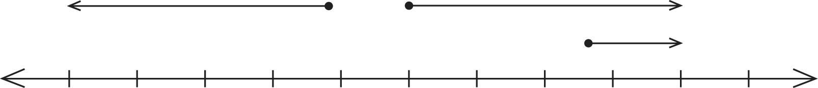
600,000 650,000 700,000

639,547 650,000 678,903
ให้นักเรียนพิจารณาว่าจำนวนที่กำหนดให้มีค่าใกล้เคียงกับจำนวนใด
600,000 หรือ 700,000 พร้อมทั้งบอกเหตุผล โดยครูถามคำถามกระตุ้นความคิดของนักเรียนดังนี้
 639,547 อยู่ระหว่างจำนวนใด (600,000 และ 700,000)
 639,547 อยู่ใกล้จำนวนใดมากกว่ากัน (อยู่ใกล้ 600,000 มากกว่า 700,000)
 ดังนั้นค่าประมาณใกล้เคียงจำนวนเต็มแสนของ 639,547 คืออะไร (600,000)
 678,903 อยู่ระหว่างจำนวนใด (600,000 และ 700,000)
 678,903 อยู่ใกล้จำนวนใดมากกว่ากัน (อยู่ใกล้ 700,000 มากกว่า 600,000)
 ดังนั้น ค่าประมาณใกล้เคียงจำนวนเต็มแสนของ 678,903 คืออะไร (700,000)
 650,000 อยู่ระหว่างจำนวนใด (600,000 และ 700,000)
 650,000 อยู่ใกล้จำนวนใดมากกว่ากัน (อยู่กึ่งกลางระหว่าง 600,000 และ 700,000)
(ครูอธิบายเพิ่มเติมกรณีที่จำนวนนับนั้นอยู่กึ่งกลางระหว่างจำนวนเต็มแสนสองจำนวนค่าประมาณใกล้เคียงจำนวนเต็มแสนจะเท่ากับจำนวนเต็มแสนที่มากกว่า)
 ดังนั้นค่าประมาณใกล้เคียงจำนวนเต็มแสนของ 650,000 คืออะไร (700,000)
ครูและนักเรียนร่วมกันตรวจสอบความถูกต้อง
ดำเนินกิจกรรมข้อ 2 อีก 2-3 ครั้ง เพื่อเพิ่มพูนทักษะ
3. ครูและนักเรียนร่วมกันอภิปรายเกี่ยวกับการหาค่าประมาณใกล้เคียงจำนวนเต็มแสนของจำนวนนับ โดยให้พิจารณาว่า
 จำนวนนับนั้น อยู่ระหว่างจำนวนเต็มแสนสองจำนวนใด
 จำนวนนั้นมีค่าใกล้เคียงจำนวนเต็มแสนใดมากกว่า ค่าประมาณจะเท่ากับจำนวนเต็มแสนนั้น
 ถ้าจำนวนนั้นอยู่กึ่งกลางระหว่างจำนวนเต็มแสนสองจำนวน ค่าประมาณใกล้เคียงจำนวนเต็มแสนจะเท่ากับจำนวนเต็มแสนที่มากกว่า
4. ให้นักเรียนแบ่งกลุ่มเป็น 4 กลุ่มเท่า ๆ กัน ครูแจกบัตรภาพแสดงราคาสินค้าให้กลุ่มละ 3 ใบ โดยให้แต่ละกลุ่มเขียนค่าประมาณใกล้เคียงจำนวนเต็มแสน ถ้าตอบถูกได้คะแนน 2 คะแนน กลุ่มใดได้คะแนนมากกว่าเป็นฝ่ายชนะ พร้อมทั้งนำเสนอหน้าชั้นเรียนครูและนักเรียนในชั้นร่วมกันตรวจสอบความถูกต้อง
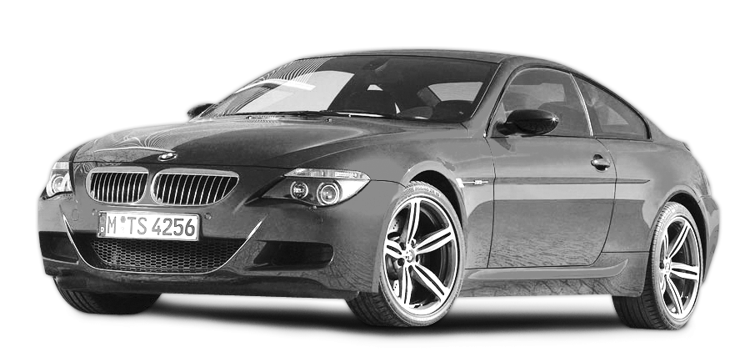
ตัวอย่างบัตรภาพ

874,000 บาท (900,000)
5. ให้นักเรียนสังเกตบัตรตัวเลขที่ครูติดบนกระดาน ดังนี้
200,000
จากนั้น ครูเลือกผู้แทนนักเรียนครั้งละ 5 คน ออกมาเขียนจำนวน 1 จำนวน ที่มีค่าประมาณใกล้เคียงจำนวนเต็มแสนเป็น 200,000 (ตัวอย่างคำตอบ 150,000 244,531 239,877) ครูและนักเรียนร่วมกันสรุปวิธีการหาคำตอบ และดำเนินกิจกรรมนี้อีก 2-3 ครั้ง โดยกำหนดจำนวน 400,000 1,100,000

6. ให้นักเรียนและครูร่วมกันสรุปความรู้ ดังนี้
 การหาค่าประมาณใกล้เคียงจำนวนเต็มแสนของจำนวนใด ให้พิจารณาว่าจำนวนนั้น อยู่ระหว่างจำนวนเต็มหมื่นสองจำนวนใด ถ้ามีค่าใกล้เคียงจำนวนเต็มหมื่นใดมากกว่า ค่าประมาณจะเท่ากับจำนวนเต็มหมื่นนั้น ถ้าจำนวนนั้นอยู่กึ่งกลางระหว่างจำนวนเต็มหมื่นสองจำนวน ค่าประมาณใกล้เคียงจำนวนเต็มหมื่นจะเท่ากับจำนวนเต็มหมื่นที่มากกว่า
7. ให้นักเรียนแสดงความคิดเห็น โดยครูถามคำถามท้าทาย ดังนี้
 เราสามารถนำความรู้เรื่อง ค่าประมาณใกล้เคียงจำนวนเต็มแสน ไปใช้ในการเรียนคณิตศาสตร์เรื่องใดได้บ้าง


การจัดบรรยากาศเชิงบวก

ให้นักเรียนได้ร่วมกิจกรรมที่หลากหลายทั้งแบบกลุ่ม แบบเดี่ยว สามารถตอบคำถามได้หลากหลายตามประสบการณ์โดยไม่ต้องกลัวว่าจะตอบผิด และมีการเสริมแรงโดยให้คะแนน ในการร่วมกิจกรรม

สื่อการเรียนรู้

- บัตรตัวเลข
- เส้นจำนวน
- บัตรภาพแสดงราคาสินค้า


การวัดและประเมินผลการเรียนรู้

1. วิธีการวัดและประเมินผล
1.1 สังเกตพฤติกรรมของนักเรียนในการเข้าร่วมกิจกรรม
1.2 สังเกตพฤติกรรมของนักเรียนในการเข้าร่วมกิจกรรมกลุ่ม
2. เครื่องมือ
2.1 แบบสังเกตพฤติกรรมการเข้าร่วมกิจกรรม
2.2 แบบสังเกตพฤติกรรมการเข้าร่วมกิจกรรมกลุ่ม
3. เกณฑ์การประเมิน
3.1 การประเมินพฤติกรรมการเข้าร่วมกิจกรรม
ผ่านตั้งแต่ 2 รายการ ถือว่า ผ่าน
ผ่าน 1 รายการ ถือว่า ไม่ผ่าน
3.2 การประเมินพฤติกรรมการเข้าร่วมกิจกรรมกลุ่ม
คะแนน 9-10 ระดับ ดีมาก
คะแนน 7-8 ระดับ ดี
คะแนน 5-6 ระดับ พอใช้
คะแนน 0-4 ระดับ ควรปรับปรุง

ความรู้เพิ่มเติมสำหรับครู

การหาค่าประมาณใกล้เคียงจำนวนเต็มแสนของจำนวนใด ทำได้โดยพิจารณาตัวเลขในหลักหมื่นของจำนวนนั้น ถ้าต่ำกว่า 50,000 ให้ประมาณเป็นจำนวนเต็มแสนที่น้อยกว่าจำนวนนั้น ถ้าตั้งแต่ 50,000 ขึ้นไป ให้ประมาณเป็นจำนวนเต็มแสนที่มากกว่าจำนวนนั้น


ข้อเสนอแนะของผู้บริหารสถานศึกษา

______________________________________________________________________________
______________________________________________________________________________
______________________________________________________________________________
______________________________________________________________________________
______________________________________________________________________________
______________________________________________________________________________
______________________________________________________________________________
______________________________________________________________________________
______________________________________________________________________________
______________________________________________________________________________
______________________________________________________________________________
______________________________________________________________________________
______________________________________________________________________________
______________________________________________________________________________
______________________________________________________________________________
______________________________________________________________________________
______________________________________________________________________________
______________________________________________________________________________
______________________________________________________________________________
______________________________________________________________________________
______________________________________________________________________________
______________________________________________________________________________
______________________________________________________________________________
______________________________________________________________________________
______________________________________________________________________________

ลงชื่อ__________________ (ผู้บริหารสถานศึกษา)
(__________________)
_____/_____/_____

บันทึกหลังการสอน

ผลการจัดการเรียนการสอน
______________________________________________________________________________
______________________________________________________________________________
______________________________________________________________________________
______________________________________________________________________________
______________________________________________________________________________
______________________________________________________________________________

ปัญหา / อุปสรรค
______________________________________________________________________________
______________________________________________________________________________
______________________________________________________________________________
______________________________________________________________________________
______________________________________________________________________________
______________________________________________________________________________

แนวทางแก้ไข
______________________________________________________________________________
______________________________________________________________________________
______________________________________________________________________________
______________________________________________________________________________
______________________________________________________________________________
______________________________________________________________________________

ลงชื่อ__________________ (ผู้บันทึก)
(__________________)
_____/_____/_____

